平成２９年度 ＪＢＢＦ公認審査員講習会
（競技ルールの説明及び実技指導）
開 催 要 項

名称：ＪＢＢＦ公認審査員講習会

日時：平成３０年２月２５日（日） １３時００分～１６時００分（途中休憩なし）

受付：１２時３０分

主催：公益社団法人 日本ボディビル・フィットネス連盟

会場：愛知県・金山研修センター 第一会議室
住所：愛知県名古屋市中区正木3-7-15 電話：052-387-6410

講師：中尾 尚志 審査委員会委員長
辻本 俊子 女子委員会委員長

定 員：40名

締切：平成３０年２月９日（金）

受講資格：（1）本連盟加盟組織の役員
（2）本連盟加盟クラブの所属メンバー及び個人登録選手

手続き：（1）公認審査員講習会申込書に必要事項を記載後、FAXまたは郵送にて申し込むこと。
※申込書は連盟ホームページよりダウンロードしてください。
※Ｆ３級はスポーツ経歴を必ず記入すること。
（2）下記のいずれかにて払込
①三菱東京ＵＦＪ銀行 浅草橋支店 普通預金0766531
口座名：公益社団法人 日本ボディビル・フィットネス連盟

②郵便局払込取扱票口座 00110-0-188377
口座名：公益社団法人 日本ボディビル・フィットネス連盟
※口座記号・番号 ００１１０－０－１８８３７７
※加入者名 （公社）日本ボディビル・フィットネス連盟
（2月9日（金）までに払込を完了してください。当日の集金はありません）
（3）講習会受講希望者より書類選考のうえ、受講不可の場合には通知する。

講習会費：受講料（講義・テキスト代、※受講管理カード代金を含む）
※すでに受講管理カードを持っている場合は当日持参すること。
ＪＢＢＦ審査員資格取得者 ５，０００円
ＪＢＢＦの関係者 ８，０００円
ＪＢＢＦ関係者以外の者 １０，０００円
高校、大学、専門学校生 ３，０００円

認定料：講習会終了後に資格認定された方（ＪＢＢＦ審査員資格を有している方は
講習会当日に払取扱票を渡しますので後日振込ください）
１級 ５，０００円
２級 ４，０００円
３級 ３，０００円

申込み先：公益社団法人 日本ボディビル・フィットネス連盟事務局
(１) 郵 送：〒111－0053 東京都台東区浅草橋４－９－１１大黒ビル２階
（２）ＦＡＸ：０３－５８２０－４３２２
（３）ｅ－mail：ｉｎｆｏ＠ｊｂｂｆ．ｊｐ

実施会場：金山研修センター

交通のご案内

新幹線でお越しの方
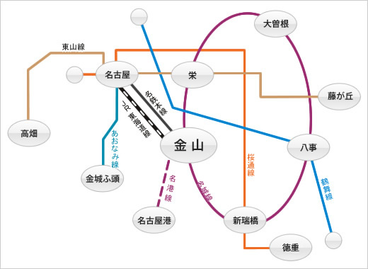
新幹線を降りてから7番・8番ホームへ乗り換えてください。「JP東海道線・中央線」にて金山駅へ約3分
名古屋駅から「名鉄本線」にて金山駅へ約3分

金山駅から名古屋金山研修センターゼミナールまでのご案内
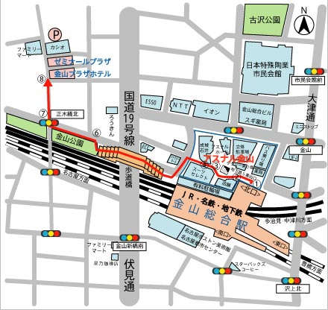

電車でお越しの方
JR・名鉄でお越しのお客様は金山駅北口を出て頂き左折していただきます。(地下鉄でお越しのお客様は5番出口をご利用下さい。)
店舗に沿って歩き、アスナル金山を抜けましたら左折していただきます。
国道19号線にかかる歩道橋を渡っていただき、前方の信号「正木橋北」を右折して下さい。
右前方に金山研修センター・ゼミナールプラザが見えてまいります。徒歩で約7分ほどになります。

